30. duben  pondělí | 1. květen  úterý | 2. květen  středa | 3. květen  čtvrtek | 4. květen  pátek
9:30 - 10:00  Zdravotní cvičení  s Tadeášem  jídelna SC | STÁTNÍ SVÁTEK | 9:30 - 10:00  Zdravotní cvičení  s Tadeášem  jídelna SC | 9:30 – 10:00  Zdravotní cvičení  s Tadeášem  jídelna SC | 9:30 - 10:00  Zdravotní cvičení  s Tadeášem  jídelna SC
10:00 – 11:00  Vystoupení Natálky a Klárky  jídelna SC |  | 10:00 - 11:00  Aktivita MŠ Dolní Měcholupy  Jídelna SC | 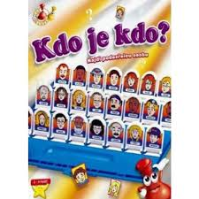  9:45 - 11:00  Hádej kdo jsem  jídelna SC | 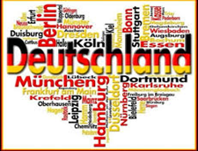  10:00 – 11:00  Němčina  3. patro
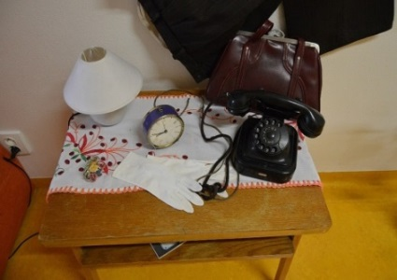  13:00 – 14:00  Individuální terapie |  | 13:00 – 14:00  Individuální terapie | 13:00 – 14:00  Individuální  terapie | 13:00 – 14:00  Individuální  terapie
14:00 - 15:15  Posezení na zahradě  Jídelna SC |  | 14:00 - 15:15  Narozeninový klub  jídelna SC | 14:00 - 15:15  Angličtina  jídelna SC | 14:00 – 15:15  Posezení u kávy  jídelna SC
Změna programu vyhrazena.

